

FORMULAIRE POUR UNE DEMANDE D’APPUI AU
MONTAGE DE PROJET

Date limite d’envoi des candidatures : 03 juillet 2025

A retourner à David-Pierre Giudicelli, d.giudicelli@cites-unies-france.org

Avant de remplir ce formulaire, merci de lire attentivement le guide de fonctionnement du dispositif, en pièce jointe, qui vous donnera toutes les informations de nature à permettre de donner un avis favorable à votre demande.

NOM DE LA COLLECTIVITÉ TERRITORIALE FRANÇAISE
Statut de la collectivité et nombre d’habitants
Personne contact au sein de la collectivité
Fonction
Service/ Direction
Coordonnées | Tel :  Courriel :

Pourquoi sollicitez-vous un appui via ce dispositif ? En quoi ce dispositif vous semble-t-il pertinent pour votre collectivité ?

Quelles difficultés rencontrées ont déclenché votre demande d’appui ?

A quel organisme envisagez-vous de répondre à un appel à projet ?
DCTCIV
FICOL (AFD)
UE
Autre (Agence de l’eau, Fondation… précisez): …………………

En quoi consiste le projet pour lequel vous sollicitez un appui (objectifs, enjeux, résultats attendus, activités principales à conduire), et quel est son degré de maturité ?

Quels sont les partenaires français ou étrangers identifiés ou souhaités pour le projet que vous envisagez ?

Dans quelle stratégie et partenariat de coopération le projet envisagez s’inscrit-il ?

Quel est le budget prévisionnel du projet visé par l’accompagnement DCOL ?

Avez-vous déjà participé à un projet dans le cadre d’un appel à projet (national, européen ou international) ?

Si oui :
- En tant que partenaire
- En tant que chef de file

Votre demande est-elle motivée par une volonté politique de votre collectivité ?

Quels sont les résultats concrets que vous attendez de l’accompagnement DCOL ?

Quelle personne au sein de la collectivité aura la charge du suivi de l’accompagnement DCOL ? Si possible : Nom, fonction et temps dédié au suivi du projet.

Combien de jours d’accompagnement DCOL pensez-vous être nécessaires, et quel serait le montant maximal de participation de votre collectivité à cette opération ?

Autres informations que vous souhaitez communiquer (composition et fonctionnement de votre service/direction, contexte local, activités d’AICT…)

Pièce à joindre à votre dossier :

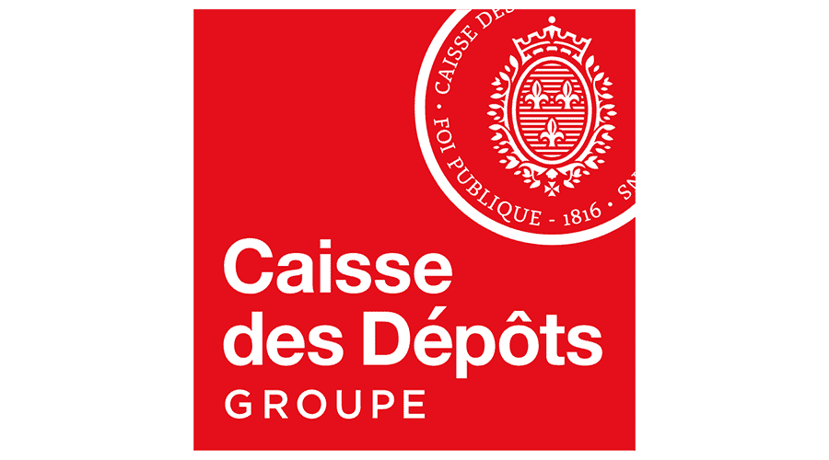

• Lettre de l’élu.e attestant de la volonté politique de la collectivité de demander un appui via le DCOL
Avec le soutien de

